БИЗНЕС-ИГРА "ГЛАВНЫЙ СЕКРЕТ УПРАВЛЕНИЯ". ПРИГЛАШАЕМ К УЧАСТИЮ!
Как окружить себя продуктивными сотрудниками?
Как снизить свою нагрузку на работе? И наконец-то начать жить для себя?
Вас волнуют эти вопросы? Значит, вам просто необходимо принять участие в бизнес-игре "Главный секрет управления", которая состоится 8 мая в "Территории Бизнеса".
Вы узнаете:
- Что такое управление? Почему отличный специалист не всегда оказывается хорошим руководителем? В чем принципиальная разница между исполнителем и руководителем?
- Стили управления. Какой стиль управления лучше всего будет работать в вашей компании?
- Диагностика стилей участников. Вы сами определите ваш стиль управления и поймете, как стать еще эффективнее.
- Причины, по которым у подчиненных «опускаются руки» и пропадает желание работать лучше.
- Самый главный секрет управления – как мотивировать и вдохновлять людей на лучшие результаты.
В Бизнес-игре вы можете занять любую комфортную для вас роль:
1) Руководитель. В роли руководителя вы сможете сами определить ваш стиль управления и прокачать ваши управленческие навыки.
2) Подчиненный. В роли подчиненного вы четко поймете, как снижается инициативность, почему у сотрудников часто «опускаются руки» и пропадает желание работать лучше.
3) Эксперт. В роли эксперта вы увидите всю картину со стороны, сможете высказать свое мнение и получить ответы на свои вопросы.
Бизнес-игру ведет: Инна Попова-Левина - тренер-эксперт Чемпионских продаж и малобюджетного продвижения компании, основатель Академии Продаж ДИАЛОГ, предприниматель с 1993 года. Имеет 20-летний опыт личных продаж и управления и 15-летний опыт работы тренером по продажам. Автор серии практических курсов-тренингов «Бизнес-максимум: Секреты успешных продаж и малобюджетного продвижения».
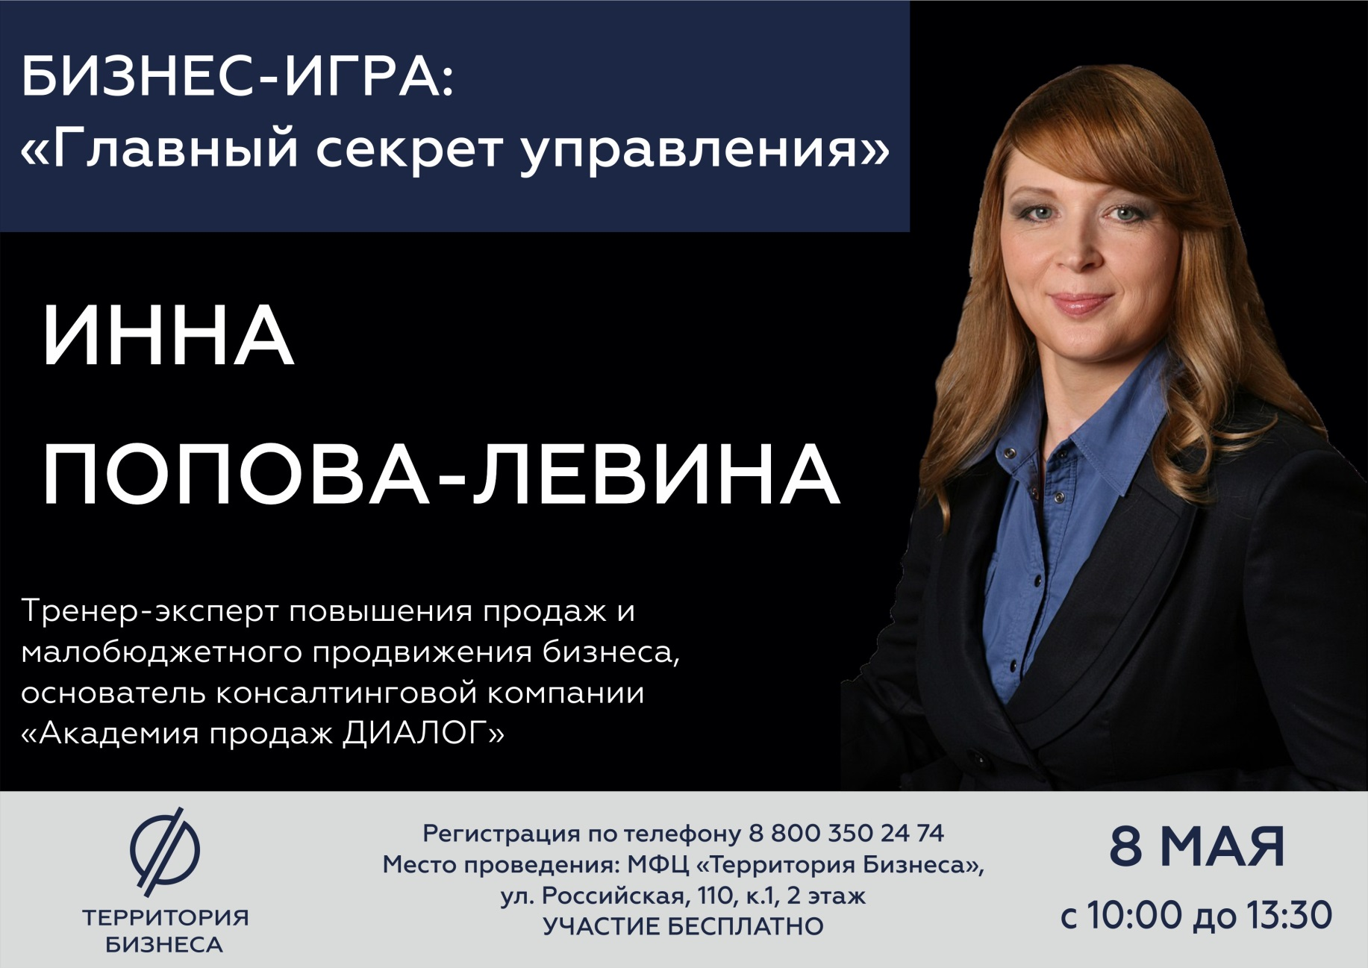
Место проведения мероприятия: МФЦ "Территория Бизнеса", ул. Российская 110, к. 1, 2 этаж.
Время проведения: 8 мая, с 10:00 до 13:30
Участие в мероприятии бесплатное! Необходима предварительная регистрация по телефону 8 800 350 24 74 или через онлайн-форму ниже.
https://xn--74-6kcdtbngab0dhyacwee4w.xn--p1ai/news/biznes-igra-glavnyy-sekret-upravleniya-priglashaem-k-uchastiyu/

